Bài 1:

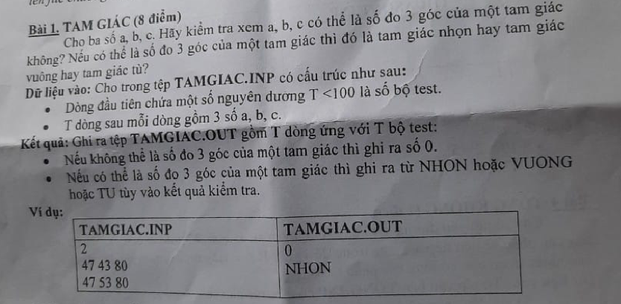

Bài 2:

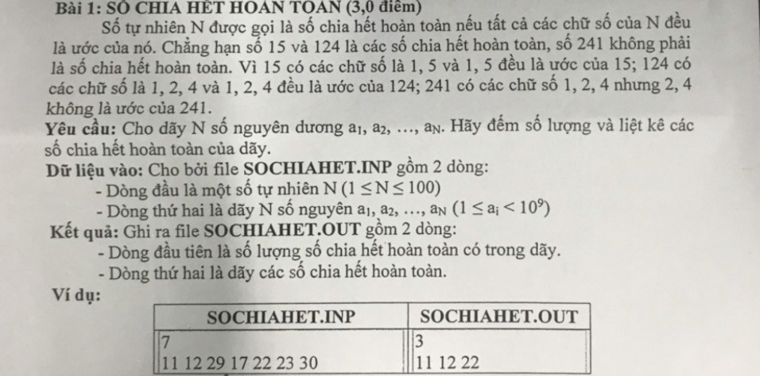

Bài 3:

Cho N là một số nguyên dương và T=123…N. Gọi K là phần dư của phép chia T cho số nguyên dương Q.

**Yêu cầu**: Tìm giá trị của K.

**Dữ liệu vào**: Trong tệp **MOD.INP** ghi hai số nguyên dương N, Q (1N, Q106) cách nhau một khoảng trắng.

**Dữ liệu ra**: Trong tệp **MOD.OUT** ghi số nguyên dương K là phần dư của phép chia T cho Q.

**Ví dụ:**

|  |  |
| --- | --- |
| **MOD.INP** | **MOD.OUT** |
| 3 19 | 6 |
| 4 7 | 3 |

*Giới hạn dữ liệu: Trong bộ test của bài sẽ có: 60% test với 0< N* <2*0.*

**Bài 4.**

Cồn Nổi là một đảo thuộc vùng biển huyện Kim Sơn, tỉnh [Ninh Bình](https://vi.wikipedia.org/wiki/Ninh_B%C3%ACnh). Nơi đây đang được đầu tư xây dựng và hứa hẹn trở thành một điểm du lịch, nghỉ dưỡng hấp dẫn.

Trong một lần đến thăm Cồn Nổi, Nam đi dạo dọc bờ biển và nhặt được những vỏ ốc có kích thước tương ứng là các số a1, a2,…, an. Nam muốn lựa chọn một số vỏ ốc để xâu lại thành một chuỗi, sao cho khi tính từ đầu chuỗi đến cuối chuỗi các vỏ ốc phía sau có kích thước lớn hơn vỏ ốc phía trước.

**Yêu cầu:**Hãy tìm số vỏ ốc nhiều nhất mà Nam có thể chọn được.

**Dữ liệu vào:** File **CNOI**.**INP** gồm 2 dòng:

- Dòng đầu là số nguyên dương n (n ≤ 106).

- Dòng thứ hai ghi dãy các số nguyên dương a1, a2,…, an (ai ≤ 109, 1**i**n), mỗi số cách nhau 1 khoảng trắng.

**Dữ liệu ra:** File **CNOI.OUT** ghi số vỏ ốc nhiều nhất mà Nam có thể xâu được thành chuỗi.

**Ví dụ:**

|  |  |
| --- | --- |
| **CNOI**.**INP** | **CNOI.OUT** |
| 6  6 5 8 8 3 6 | 4 |
| 8  6 1 2 2 7 6 2 5 | 5 |

*Giới hạn dữ liệu: Trong bộ test của bài sẽ có:*

*+ 60% test với 0< n, ai* *103;*

*+ 20% test với 103<n, ai* *105;*

**Bài 5:**

Cho dãy gồm n số nguyên a1, a2, ..., an. Ta chia dãy số đã cho thành 2 dãy con như sau:

+ Dãy con thứ nhất gồm k số đầu tiên (1≤ k< n); tổng các số của dãy con này là T1.

+ Dãy con thứ hai gồm các số còn lại của dãy số đã cho và có tổng là T2.

**Yêu cầu:** Tìm số nguyên dương k nhỏ nhất sao cho  nhỏ nhất.

**Dữ liệu vào:** File **CHIADAY.INP** có cấu trúc như sau:

- Dòng đầu tiên ghi một số nguyên dương n (n ≤ 106).

- Dòng thứ hai ghi n số nguyên a1, a2, ..., an (ai ≤ 109, 1 ≤ i ≤ n), mỗi số cách nhau một khoảng trắng.

**Dữ liệu ra:** Ghi ra file **CHIADAY.OUT** số nguyên dương k.

**Ví dụ:**

|  |  |
| --- | --- |
| **CHIADAY.INP** | **CHIADAY.OUT** |
| 6  4 7 1 1 4 6 | 2 |
| 8  9 3 2 5 1 5 6 9 | 5 |

*Giới hạn dữ liệu: Trong bộ test của bài sẽ có 60% test với 0< n, ai* *103.*